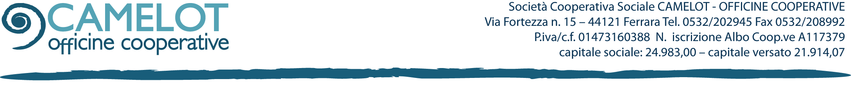
Ferrara, 19 Settembre 2012
Oggetto: Planetario al Giardino delle Duchesse per “FESTIVAL di INTERNAZIONALE”

In occasione del Festival di Internazionale a Ferrara 2012, Camelot Officine Cooperative
allestirà al Giardino delle Duchesse un grande Planetario digitale in grado di contenere 50 spettatori per proiezione.

Al Planetario sarà possibile assistere a proiezioni spettacolari e coinvolgenti a 360°, effetto 3D, per donare allo spettatore una sensazione di completa immersione nel cielo stellato, proprio come lo vedreste ad occhio nudo con un binocolo o un telescopio.
Saranno descritte le costellazioni e i loro miti, i moti celesti, e sarà possibile effettuare veri e propri viaggi nello spazio, alla scoperta di pianeti, nebulose e galassie,
Verrà effettuata una proiezione ogni mezz'ora dalle 15 alle 19 ultima alle 18:30 ( 15:00-15:30-16:00-16:30-17:00-17:30-18:00:18:30 ) e dalle 20 alle 22 ultima alle 21:30 ( 20:00-20:30-21:00-21:30 ) con INGRESSO GRATUITO

Ricordiamo che l’iniziativa rientra nel programma “locale” di Internazionale a Ferrara 2012

Per informazioni:
Ferruccio Zanotti tel. 3384772550
Massimiliano Di Giuseppe 3385264372
email:divulgazionescientifica@coopcamelot.org
www.esploriamoluniverso.com
www.coopcamelot.org

